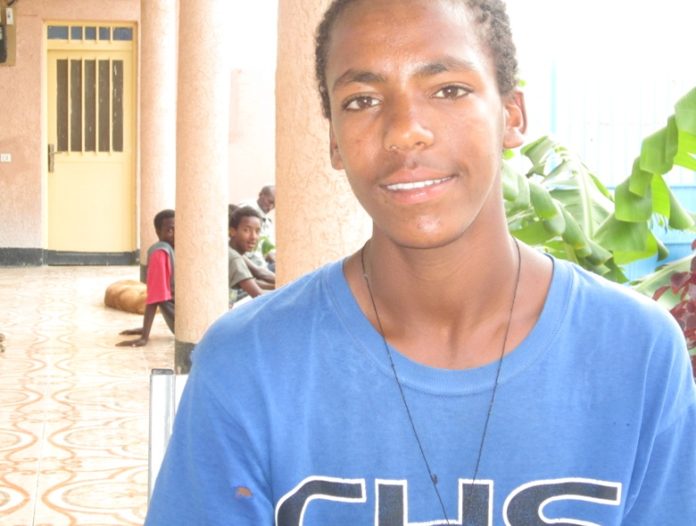
Navn: 49: Samson Mekieal
Dreng/pige: M ( er bror til Kasech (69)
Alder: 14
Årstal ankomst til børnehjemmet ? 2008
Fra hvilken by/område/familiebaggrund? 36 km fra mekele

Hvilken klasse går du i? 5
Hvilke fag kan du bedst lide? matematik
Hvad er din yndlingsbeskæftigelse? Lektier + fodbold
Hvilken uddannelse kunne du tænke dig? læge
Hvilken skole går du i og hvor langt har du til skole? New Millenium. Privat. ½ Scholarship + ½ Fikre
20 min til skole
Mekaniker i Addis

